# TP

**Windows server**

**Gestion des utilisateurs: Active Directory**

***Le serveur Active Directory sera installé sur votre Hyper-V. Son premier rôle est de gérer le personnel de booktic. Le contrat avec la société booktic prévoit l’installation d’un annuaire complet avec sécurisation des accès utilisateurs et des données.***

*Des éléments théoriques de compréhension et un fichier de synthèse pour les droits et partages sont disponibles, sur \\Poseidon.sio.jjr\PublicSIO2\B2\ TP1AD, dans les fichiers :*

* *ActiveDirectory_ElementsTheoriques.pdf*
* *B2_ArbreRépertoiresAD.xls (Microsoft Excel)*

1. *Création de l’annuaire et des objets Active Directory*
2. **Installation.**

Utilisez un serveur 2019 ou 2022 virtualisé (copiez le disque dur virtuel et créez avec une nouvelle VM) et créez un client Windows 10 sur un disque de 60 Go.

* + - **appelez votre serveur : SrvAD***np* (np initiales nom/prénom)
    - **appelez votre client : CltADnp**
  1. Donnez-leur 2 Go de RAM et une carte réseau connectée au commutateur virtuel de la machine Hôte.
  2. **Donnez une IP statique (DATA) à votre serveur et modifiez son nom!!!**
  + **Adressez votre serveur et votre client Windows dans le réseau DATA** en respectant l’adressage prévu dans le contexte.

Installez le rôle Active Directory : rôle AD DS en gardant les choix qu’il vous propose.

* + Ajouter une nouvelle forêt.
  + Le nom de votre domaine AD sera ***booktic****np****.local*** → *np=initiales prénom et nom pour différencier vos domaines.*
  + Pour le DNS, il est impossible de créer une délégation car vous n’avez pas de domaine supérieur, donc ne faites rien, il vous créera un serveur DNS sans délégation après.

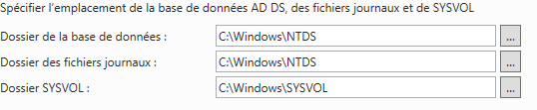

1. Vérifiez que les fonctions Active Directory sont bien installées et que votre domaine dans

« utilisateurs et ordinateurs Active Directory » existe.

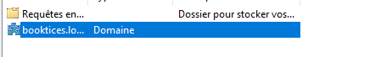

Outils -> Utilisateurs et ordinateurs Active Directory

1. Vérifiez que votre client communique bien avec le serveur Active Directory.
2. **Observez l’annuaire créé.** 
   1. 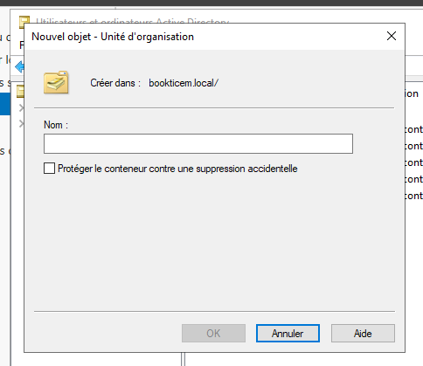Comment crée-t-on les objets de l’annuaire ? UO, Utilisateurs, Groupes une stratégie de groupe ( !!! Outils d’administration… !!!)

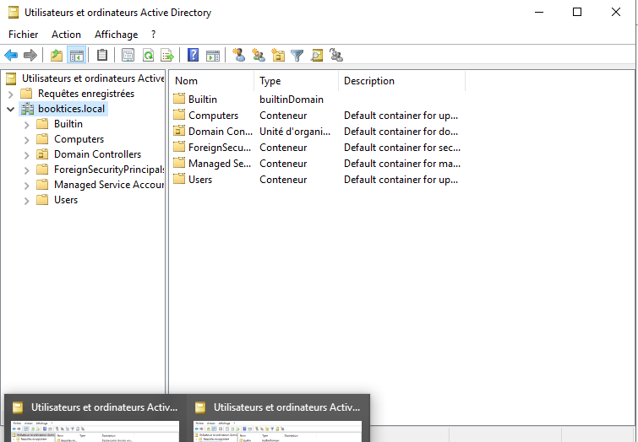

**Créer un UO et un utilisateur  :**

**Chemin : Outils -> Utilisateurs et ordinateurs Active Directory depuis le gestionnaire de serveur**

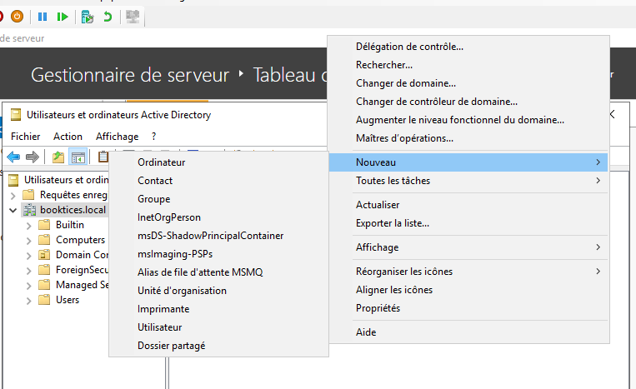

* 1. Quels sont les différents objets que vous pouvez créer dans une UO ?

tels que **des comptes d'utilisateur, des comptes de service ou des comptes d'ordinateur**

1. **Sur votre compte rendu en vous aidant de vos recherches et de la documentation :**
   1. Expliquez et différenciez ce qu’est un groupe et ce qu’est une UO.

UO est un conteneur ou tu peux classer les objets et un groupe tu peux classer les ordinateurs, les utilisateurs.

* 1. Donnez les éléments essentiels pour la création d’un compte.

1. **Intégrez votre machine cliente windows 10 dans votre domaine**

*(clique droit sur poste de travail→Propriétés→Modification du nom…etc). Attention, utilisez le compte administrateur de votre serveur pour intégrer la machine.*

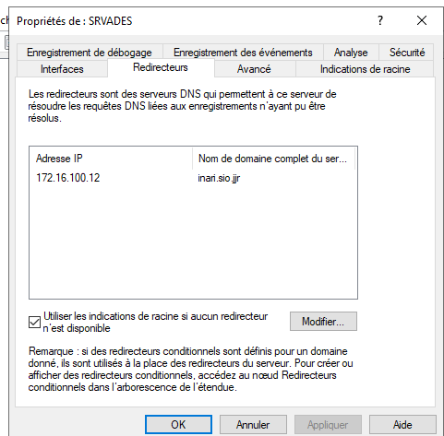

**Sur mon serveur :**

Carte réseau du ServeurAD pointe sur ma propre machine

Verifier dans le DNS-> Redirectors-> 172.16.100.12(dns du prof)

**Sur mon client :**

Carte réseau du CltAD->DNS pointant vers mon serveur AD

**Testez, à partir d’un client, avec vos utilisateurs, que la connexion à l’annuaire s’effectue.**

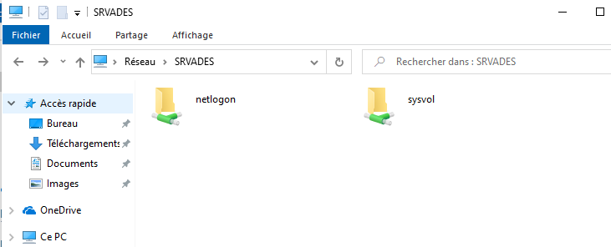

1. **De la même façon créez deux UO :** *RH* **et** *Clientèle* **et dans** *Clientèle,* **deux autres UOs,** *SAV, RelationCli.*

**On cree un groupe dans l’UO Clientèle correspondant : G_Clientèle**

**On cree un groupe du sous UO qui sont membre des groupes de l’UO hierarchiquement supérieur :**

**-SAV**

**On cree un groupe « G_SAV »**

**-RelationCli**

**On cree un groupe « G_RelationCli »**

**Enfin on cree à la racine un groupe « G_Booktic » contenant tous les autres groupes**

1. **Sur votre compte rendu, dessinez un arbre représentant votre structure en y faisant apparaître le domaine les UO et les groupes. (Voir annexe 1)**

|  |  |  |
| --- | --- | --- |
|  | Informatique |  |
|  |  |  |
|  |  |  |
|  |  |  |
|  |  |  |
| booktices.local |  |  |
|  | Clientèle |  |
|  |  | SAV |
|  |  |  |
|  |  | RelationClients |
|  |  |  |
|  |  |  |
|  | RH |  |

**Liste des groupes :**

|  |  |  |
| --- | --- | --- |
|  | G_Info |  |
|  |  | Adam Smith  William Jones |
|  |  |  |
|  | G_RH |  |
|  |  |  |
| *G_ booktic* | G_CE | Elon Musk  Donald Trump |
|  |  |  |
|  | G_Clientele | G_SAV |
|  |  | G_RelationClients |
|  |  |  |
|  |  |  |
| - |  |  |

1. *Dossiers et partages.*
2. **Créez un espace réservé aux données utilisateurs sur votre disque, dans une arborescence à la racine de votre seconde partition. L’arborescence à créer est donnée en annexe 2. Créez seulement les trois premiers niveaux !**



**Dossier GuestUser donne des droits en héritage aux différents dossiers(sous forme de partage)**

**GuestUser on lui attribue les droits du dossier via l’AdminduDomaine**

**GuestUser on lui attribue les droits du Groupe G_Booktic avec le Contrôle Total**

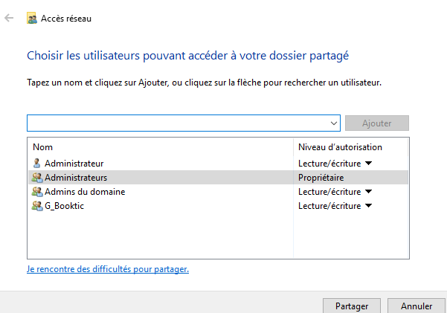

**Desactiver l’héritage reçu par un groupe quelquonque pour qu’il n’impacte pas les branches**

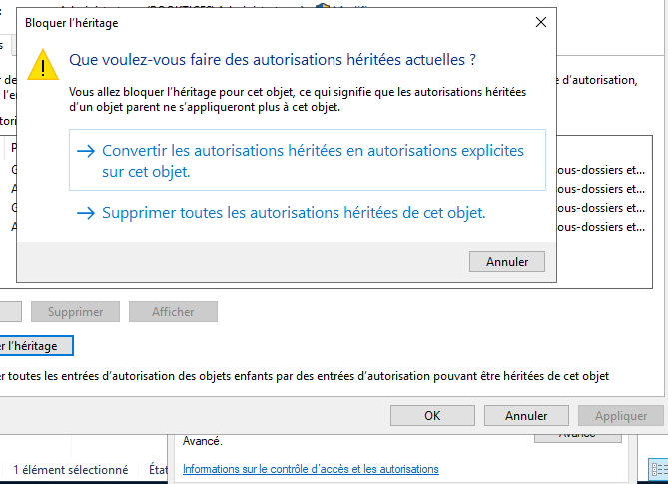

1. *Compte utilisateur.*

**Créer un utilisateur**

1. **Donnez leur un dossier personnel centralisé et un profil itinérant à vos utilisateurs. (Onglet Profil dans les propriétés de l’utilisateur.) Aidez vous de la variable %username% . Testez tout d’abord sur un ou deux utilisateurs.**

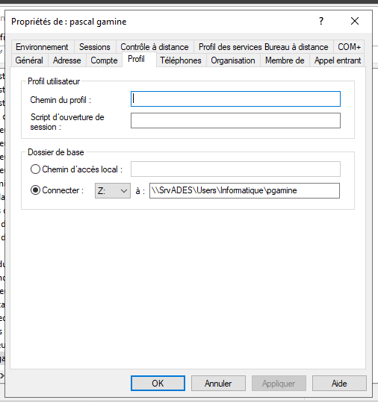

1. **Faites en sorte de configurer une stratégie d’UO qui permette de monter le répertoire commun du service (UO) crées au, II 1-, grâce à un script ou « batch » ou powershell**